Rasová struktura

rasy jsou velké skupiny lidí patřící do téhož rodu, jež se navzájem odlišují komplexem dědičných, především fyzických znaků. Rasové klasifikace se opírají převážně o:

-barvu pokožky, velikost a tvar lebky, rysy tváře, barvu očí, barvu a typ vlasů, rozdíly v tělesné výšce, rozdíly ve stavbě těla
-uvést lze také odlišnosti fyziologických parametrů, jako je například teplotní regulace, znaky krve aj.

Při formování lidských ras (nebo také plemen) se velmi silně uplatnil faktor izolace. Došlo k rozdělení původně jednotné populace na tři větve:

-první větev se formovala severně od íránsko-kavkazské a západně od ťanšansko-altajské bariéry a stala se základem pro vznik europoidní rasy (přes jihoruský stepní koridor osídlila Evropu). patří sem drtivá většina obyvatel ČR
-druhá větev se izolovala v prostoru dnešní Číny mezi ťanšansko-altajskou a himálajskou bariérou a je základem pro vývoj mongoloidní rasy (přes Beringovu úžinu osídlila také Severní Ameriku)
-na jih od íránsko-himálajské bariéry se vyvíjela jižní větev, která vedla ke vzniku negroidní rasy (ekvatoreální). Tato rasa se později rozdělila na dvě samostatné skupiny:
-západní skupina, která se přesunula do Afriky (negroidní rasa)
-východní skupina, jež se přesunula do Zadní Indie, Nové Guineje a Austrálie (australoidní rasa)

míšenci: mulati
mestici
zambové

klasifikace lidských ras i jednotlivých plemenných typů je velmi obtížná. Je především předmětem studia fyzické antropologie

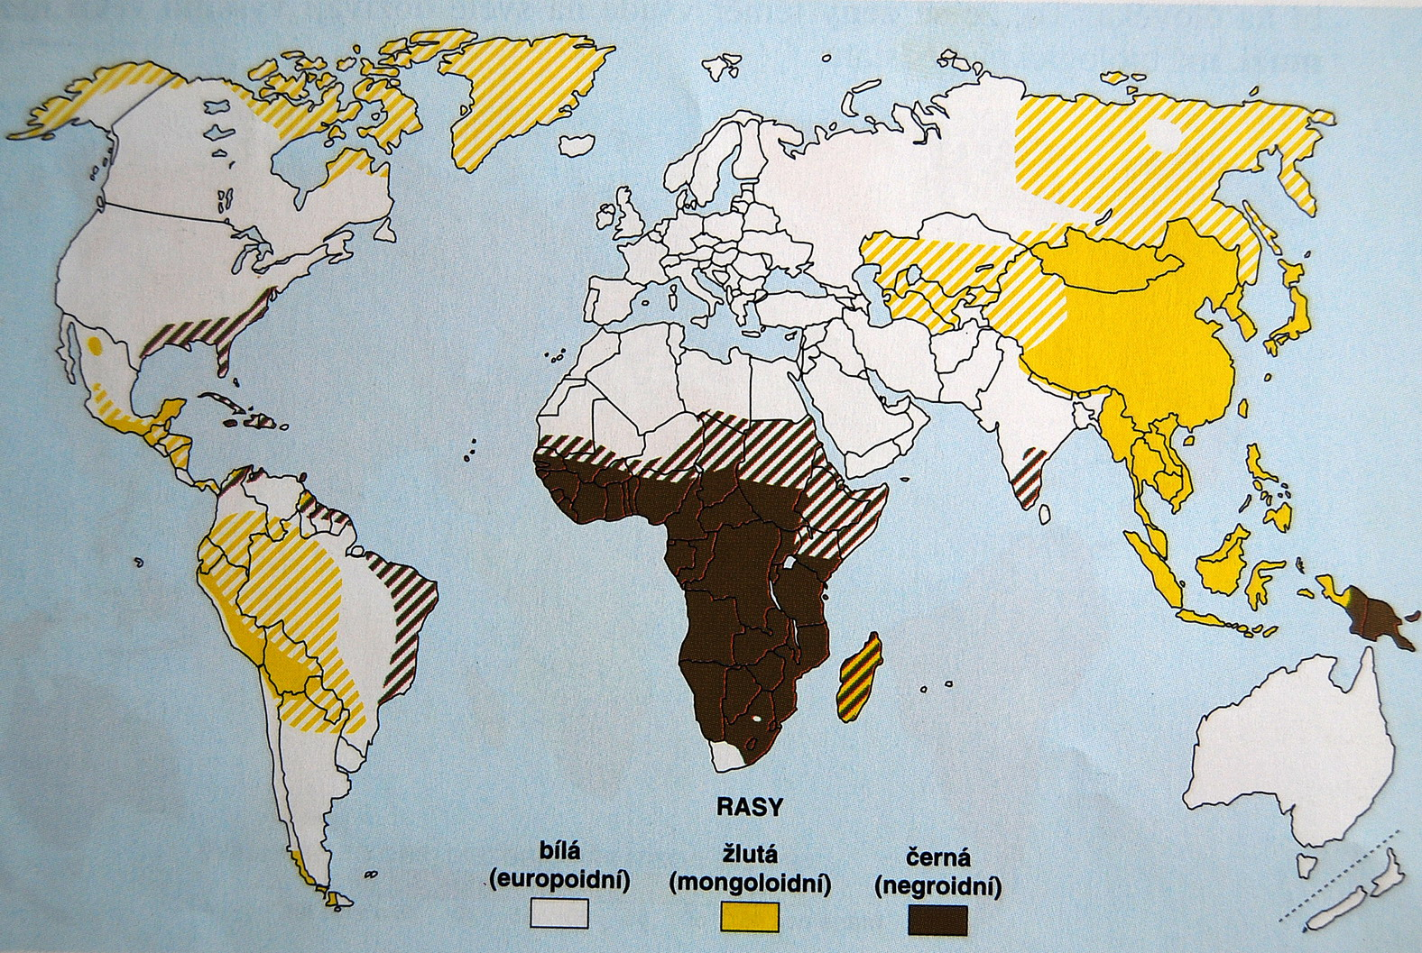

Projekt lidského genomu bezpečně prokázal, že všichni lidé na Zemi jsou si geneticky mnohem příbuznější, než se čekalo. Dnes je téměř jisté, že všichni pocházíme z Afriky, jsme potomci jedné velmi malé populace, která zde žila před 200 000 lety a jsme geneticky téměř stejní. Současní lidoopi jsou mezi sebou navzájem mnohem odlišnější. Skupina goril z jedné hory jedné lokality v Africe je geneticky mezi sebou méně příbuzná než 7 mld lidí na Zemi, u šimpanzů je variabilita ještě vyšší. U lidí je mezi matkou a dcerou rozdílnost 1,5 mil bází DNA, ale rozdílnost mezi naprosto nepříbuznými ženami, třeba mezi Evropankou a původní obyvatelkou Austrálie je jen 3 mil bází.
Rasismus se ukázal jako biologicky naprosto neudržitelný.

